Přemýšleli jste někdy, jak chutnají hrozny? Většinou je příjemně sladké a hroznové, ale možná v nich také cítíte i jiné druhy ovoce. Proto není nic zvláštního, že jakmile se napijete doušku vína, rozlije se ve vašich ústech ovocný sad nebo třeba květinová louka. V nápoji jsou jednotlivé druhy ovoce vnímány více intenzivně než v samotných hroznech. Jak je to možné? A jaké fáze výrobního procesu zvýrazňují „ovocitost“ ve víně?
„Poté, co se hrozny sklidí, nechávají se fermentovat. Během fermentace, kdy kvasinky přeměňují cukry v hroznové šťávě na alkohol, vznikají různé vonné látky. Mezi ně patří také estery. Jedná se o organické kyseliny, které se přirozeně vyskytují nejen ve víně, ale také v jiném ovoci. Estery stojí za výraznou ovocnou vůni a chutí. Dává smysl, že v červeném víně cítíte tmavé plody (ostružiny, jahody, třešně), v bílém zase např. hrušky, ananas, broskve nebo citrusy,“ vysvětluje národní sommelierka Klára Kollárová.
Když víno zraje, přidávají se i jiné látky. Například zrání v dubových sudech zvyšuje obsah vonných sloučenin na bázi laktátů, které vínu dodají další zajímavou příchuť (např. vanilku, karamel, koření aj.). Komplexní aroma ovšem víno získává i díky jiným sloučeninám, jako jsou např. pyraziny, terpeny, thioly apod.
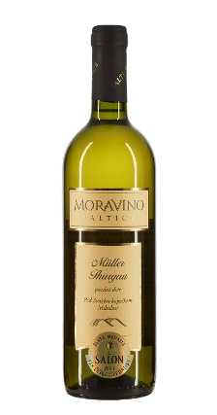
Müller Thurgau 2021, suché, pozdní sběr, MORAVÍNO s.r.o.
(podoblast Mikulovská, Mikulov, trať Pod Svatým kopečkem I, 13 %)
„V Moravínu umí udělat skvělou müllerku, což dokazuje fakt, že se již podruhé za sebou umístila v Salonu vín. Vloni byla dokonce bestsellerem. Má světle zlatou barvu, voní po rozkvetlé louce a ovocném sadu. V chuti jsou cítit stopy bílých broskví i bezinek. Příjemnou chuť uzavírá jemná kyselina,“ láká na jedinečné víno národní sommelierka Klára Kollárová
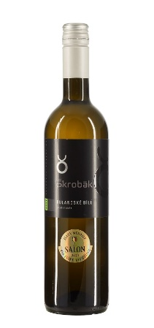
Zakoupíte: Salonvin.cz
Cena: 219 Kč

Rulandské bílé 2021, suché, pozdní sběr, Stanislav Škrobák - Vinařství Škrobák
(podoblast Slovácká, Čejč, trať Brněnka, 12,5 %)
„Představujeme krásnou rulandu bílou z rodinného vinařství Škrobák z Čejkovic. Doporučujeme se k nim podívat do vinařství, mají krásný hotel s příjemným bistrem a výtečnou kávou i dezerty. Víno je ideální na letní večery, zcela suché a s nižším obsahem alkoholu. Vůně je bohatá a mnohovrstevnatá s dotykem kdoule, máslové hrušky a lískových oříšků. V chuti je harmonické, elegantní a dlouho doznívá. Ovocný profil vína je doplněn o kořenité tóny. Vyzkoušejte k čerstvé zelenině s jemným dipem,“ popisuje národní sommelierka Klára Kollárová.
Zakoupíte: Salonvin.cz
Cena: 295 Kč
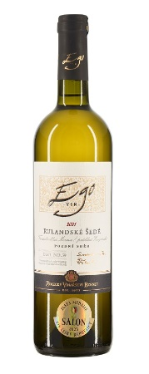
Rulandské šedé 2021, suché, pozdní sběr, Zámecké vinařství Bzenec s.r.o.
(podoblast Znojemská, Znojmo, trať Načeratický kopec, 12,5 %)
„Typický šeďák, který konzumenti očekávají a chtějí. A tak není divu, že se jedná od další z top 10 bestsellerů Salonu vína. Má výraznou zlatou barvou a bohatou vůni s projevem zralých mandarinek, nektarinek, lučního medu a s nádechem ušlechtilého dřeva. Chuť je šťavnatá, s citrusovou kyselinou, lehkým zbytkovým cukrem a delším smetanovým závěrem. Vhodná ke grilované rybě na másle,“ doporučuje národní sommelierka Klára Kollárová.
Zakoupíte: Salonvin.cz
Cena: 239 Kč

Ryzlink rýnský 2021, suché, české zemské víno, Luděk Vondrák
(podoblast Mělnická, Mělník, trať Turbovická, 11,5 %)
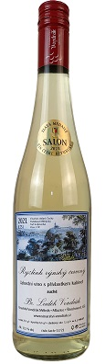
„V létě si užijete i mělnický ryzlink. Vína z Čech mají často lehčí a svěžejší charakter než ta moravská, což potvrzujeme. Má citrusový buket s bylinnými tóny připomínajícími tymián a dobromysl, v chuti naleznete stopy zelené slívy a angreštu. Je středně plné, elegantně zakulacené malým zbytkovým cukrem dotvářejícím komplexní harmonii. Příjemný nižší alkohol skvěle doplňuje vyšší extrakt, a tak ho můžete dát i ke kuřeti s bylinkami,“ přibližuje víno národní sommelierka Klára Kollárová.
Zakoupíte: Salonvin.cz
Cena: 299 Kč
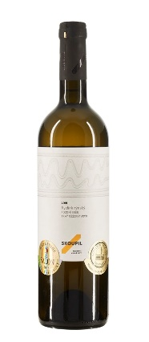
Ryzlink rýnský 2021, polosuché, pozdní sběr, Rodinné vinařství Skoupil
(podoblast Velkopavlovická, Zaječí, trať Růžový vrch, 13,5 %)
„Ryzlink má nespočet tváří a tento je v moselském stylu s jemným zbytkovým cukrem. Má světle zelenkavožlutou barvu. V aroma jsou cítit broskve a citrusy, které postupně přecházejí do květnatých tónů. V chuti se prosazuje limetka a kumquat, pikantní kyselina v závěru předurčuje i k delšímu zrání. Vyzkoušejte třeba s krevetou na grilu a sladkokyselou omáčkou,“ charakterizuje víno národní sommelierka Klára Kollárová.
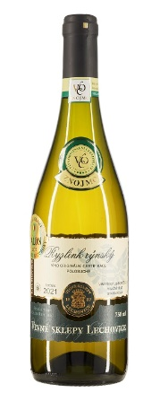
Zakoupíte: Salonvin.cz
Cena: 299 Kč

Ryzlink rýnský 2021, polosuché, VOC Znojmo, Vinné sklepy Lechovice, spol. s r.o.
(podoblast Znojemská, Božice, trať Stará hora, 12,5 %)
„Zcela odlišný styl má představitel apelace VOC Znojmo. Víno je zlatavě žluté barvy s vůní sušených meruněk, citronové kůry a lipového květu. Po polknutí nastoupí mohutná, jemně nasládlá chuť lipového medu a červeného pomeranče s bohatou strukturou a dlouhým závěrem. Doplní i rozpečený kozí sýr na salátku s medovou zálivkou,“ láká národní sommelierka Klára Kollárová.
Zakoupíte: Salonvin.cz
Cena: 239 Kč
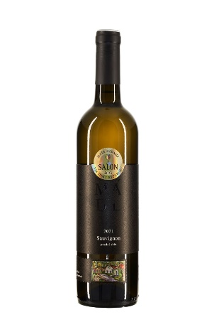
Sauvignon 2021, suché, moravské zemské víno, Hana Mádlová
(podoblast Velkopavlovická, Velké Bílovice, trať Přední hora, 13,5 %)
„Toto víno nabízí odlišný pohled na odrůdu Sauvignon. Namísto primární aromatiky se soustředíme na komplexitu a bohatost chuti. Inspirace při výrobě vína je z Francie, proto se mošt školí v dubových sudech o objemu 320 litrů. Ochutnejte víno s bohatým aroma a chutí citrusového ovoce, jemného vanilkového dřeva a šťavnaté kyseliny s nekonečnou dochutí. Víno klidně zdekanzuje, vzduch mu jen prospěje,“ doporučuje národní sommelierka Klára Kollárová.
Zakoupíte: Salonvin.cz
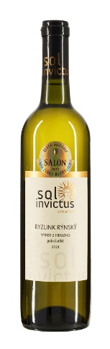
Cena: 499 Kč

Ryzlink rýnský 2021, polosladké, výběr z hroznů, VINAŘSTVÍ SOL INVICTUS s.r.o.
(podoblast Mikulovská, Novosedly, trať Slunečná, 12 %)
„Ryzlink je jednou z mála nearomatických odrůd, kterému zbytkový cukr sluší. Tento má lahodnému aroma s aromatikou lipového květu a medové vůně. V chuti se projevuje vyšší svěží kyselina, která odlehčuje medové a botrytické tóny i vyšší zbytkový cukr. Tato jemná hra chutí se projevuje v dlouhé dochuti. Vyzkoušejte k lehkým dezertům s oranžovým ovocem,“ popisuje národní sommelierka Klára Kollárová.
Zakoupíte: Salonvin.cz
Cena: 295 Kč
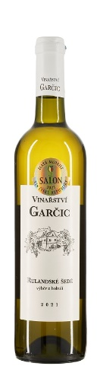
Rulandské šedé 2021, polosladké, výběr z bobulí, Vinařství Garčic
(podoblast Mikulovská, Pavlov, trať Slunný vrch, 14 %)
„Polosladké víno je vhodné samozřejmě k dezertům a snad ještě lepší se sýry. Víno má výrazně zlatožlutou barvu s vysokou viskozitou. Díky vysoké vyzrálosti hroznů se ve vůni projevuje med, rozinky, sušené ovoce s nádechem přezrálých hrušek. Chuť je plná, extraktivní, medová, zakončená zbytkovým cukrem a šťavnatou kyselinou. Skvěle vyvážené víno,“ doporučuje národní sommelierka Klára Kollárová.
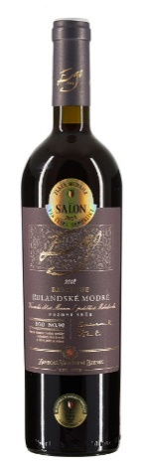
Zakoupíte: Salonvin.cz
Cena: 335 Kč

Rulandské modré 2018, suché, pozdní sběr, Zámecké vinařství Bzenec s.r.o.
(podoblast Mikulovská, Mikulov a Dolní Dunajovice, trať Za cihelnou a Zimní vrch, 14 %)
„I v létě přijde čas na červené. Pak je ideální zvolit královskou odrůdu Rulandské modré. Nemá tolik alkoholu ani tříslovin jako některá jižní vína. Toto mikulovské z fantastického ročníku 2018 má stále co nabídnout. Vůně se projevuje tóny lesních jahod a sušených brusinek s nádechem vanilky. Chuť je široká, hladká, s měkkou kyselinou a jemně minerální dochutí. Ideálně nazrálé víno pro milovníky této královské odrůdy. Doporučujeme ke kachním prsíčkům,“ láká národní sommelierka Klára Kollárová.
Zakoupíte: Salonvin.cz
Cena: 385 Kč

